**概要设计说明书**

**《爱管理系统》**

**编写日期：**

**项目组：**

|  |  |  |
| --- | --- | --- |
| **学号** | **姓名** | **角色** |
| **201731062225** | **朱双磊** | **组长，技术设计师** |
| **201731062228** | **叶虎** | **Ui设计师** |
| **201731062216** | **齐鹏** | **开发人员，** |
| **201731062212** | **文宇豪** | **测试工程师** |
| **201731062226** | **林迈** | **数据库管理师，开发人员** |

**修改日志**

|  |  |  |
| --- | --- | --- |
| 修改者 | 修改日期 | 备注说明 |
| 无 |  |  |
|  |  |  |
|  |  |  |
|  |  |  |
|  |  |  |
|  |  |  |
|  |  |  |
|  |  |  |
|  |  |  |
|  |  |  |

**目 录**

1. 引言 5

1.1 编写目的 5

1.2 定义 5

1.3 参考资料 5

2. 范围 5

2.1 系统主要目标 5

2.2 主要软件需求 5

2.3 设计约束、限制 5

3. 软件系统结构设计 5

3.1 软件体系结构 5

3.1.1 软件程序结构图 5

3.1.2 模块描述 5

3.2 功能需求追溯 6

4. 数据设计 6

5. 接口设计 6

5.1 用户界面设计规则 6

5.2 内部接口设计 6

5.3 外部接口设计 6

6. 出错处理设计 6

# 引言

## 编写目的

在需求设计阶段中，已经将系统用户对本系统的要求做了详细的阐述，用户需求得到详尽叙述及阐明。

本阶段对便利店管理系统做概要设计。主要解决了实现该系统需求的程序模块设计问题。包括如何吧该系统划分成若干个模块，决定各个模块的接口，模块之间传递的信息以及数据结构模块结构的设计等。在以下的概要设计报告中将对在本阶段中对系统所做的所有概要设计做详细的说明。

在下一阶段的详细设计中，可参考它对系统进行详细设计。在以后的软件测设以及软件维护阶段也可参考此说明书。

## 定义

SQL SEREVER：系统服务器所使用的的数据库管理系统（DBMS）

SQL:一种访问查询数据库的语言。

事务流：数进入进入模块后可能有多种路径进行处理。

主键：数据库中的关键域，值互不相同。

外部主键：数据库中域其他表主键关联的域

ROLLBACK:数据库的错误恢复机制

## 参考资料

[1] 萨师煊、王珊.数据库系统概论.北京:高校教育出版社1985；  
[2]王勇领.计算机数据处理系统分析与设计.北京:清华大学出版社,1986；

# 范围

对《需求规格说明书》进行复审，如有变更需要在本节进行说明。

以下内容描述软件概要设计的整体范围，其主要信息来自于《需求规格说明书》。

## 系统主要目标

1) 大大提高超市的运作效率。  
(2) 通过全面的信息采集和处理，辅助提高店主的决策水平。  
(3) 使用本系统，可以迅速提升超市人员的管理水平，为降低经营成本， 提高效益，增强超市扩张能力， 提供有效的技术保障。

## 主要软件需求

1.商品查询；

2.采购管理；

3.销售报表查询；

4.系统管理；

## 设计约束、限制

运行本系统的硬件基本要求如下： CPU：Intel P3及以上； 内存：256MB及以上，

硬盘：10GB及以上。

* + - * 1. 报表格式简洁
        2. 数据命名易懂
        3. 审计追踪准确。

# 软件系统结构设计

## 软件体系结构

### 软件程序结构图

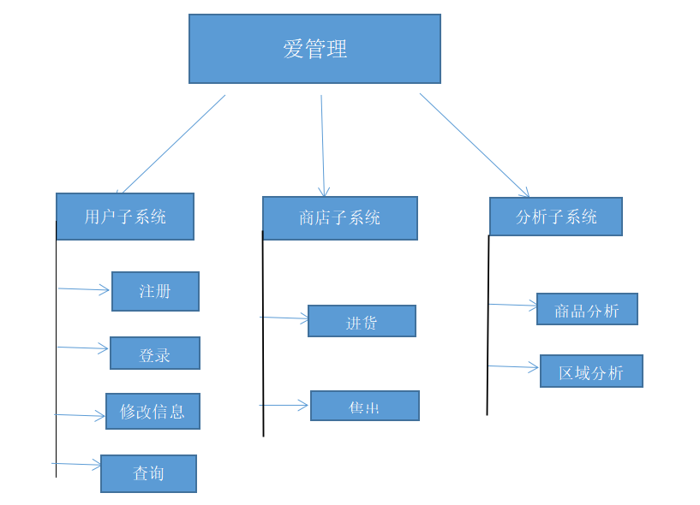

### 模块描述

可用下表对每一软件模块进行描述。

|  |  |  |  |  |  |  |  |
| --- | --- | --- | --- | --- | --- | --- | --- |
| 模 块  名 称 | 注册 | | | 子系统名 称 | 用户子系统 | 系统  名称 | 爱管理 |
| 接　口  说　明 | 输入 | 账号，密码，电话信息 | | | | | |
| 输出 | 账号，密码 | | | | | |
| 功　能  说　明 | 注册一个账号 | | | | | | |
| 运行环  境说明 | Windows7及以上 | | | | | | |
| 调用关  系说明 | 调用模块 | |  | | | | |
| 被调用模块 | | 登录 | | | | |
| 模 块  名 称 | 登录 | | | 子系统名 称 | 用户子系统 | 系统  名称 | 爱管理 |
| 接　口  说　明 | 输入 | 账号密码 | | | | | |
| 输出 | 登陆成功 | | | | | |
| 功　能  说　明 | 登录个人账号 | | | | | | |
| 运行环  境说明 | 同上 | | | | | | |
| 调用关  系说明 | 调用模块 | | 注册 | | | | |
| 被调用模块 | | 修改信息，查询 | | | | |

|  |  |  |  |  |  |  |  |
| --- | --- | --- | --- | --- | --- | --- | --- |
| 模 块  名 称 | 修改信息 | | | 子系统名 称 | 用户子系统 | 系统  名称 | 爱管理 |
| 接　口  说　明 | 输入 | 个人信息 | | | | | |
| 输出 | 个人信息 | | | | | |
| 功　能  说　明 | 增删改查个人信息 | | | | | | |
| 运行环  境说明 | 同上 | | | | | | |
| 调用关  系说明 | 调用模块 | | 登录，查询 | | | | |
| 被调用模块 | | 查询 | | | | |

|  |  |  |  |  |  |  |  |
| --- | --- | --- | --- | --- | --- | --- | --- |
| 模 块  名 称 | 查询 | | | 子系统名 称 | 用户子系统 | 系统  名称 | 爱管理 |
| 接　口  说　明 | 输入 | 个人信息 | | | | | |
| 输出 | 个人信息 | | | | | |
| 功　能  说　明 | 查询个人信息 | | | | | | |
| 运行环  境说明 |  | | | | | | |
| 调用关  系说明 | 调用模块 | | 修改信息 | | | | |
| 被调用模块 | | 修改信息 | | | | |

|  |  |  |  |  |  |  |  |
| --- | --- | --- | --- | --- | --- | --- | --- |
| 模 块  名 称 | 进货 | | | 子系统名 称 | 商店子系统 | 系统  名称 | 爱管理 |
| 接　口  说　明 | 输入 | 商品信息 | | | | | |
| 输出 | 商品信息 | | | | | |
| 功　能  说　明 | 记录商品信息 | | | | | | |
| 运行环  境说明 |  | | | | | | |
| 调用关  系说明 | 调用模块 | |  | | | | |
| 被调用模块 | |  | | | | |

|  |  |  |  |  |  |  |  |
| --- | --- | --- | --- | --- | --- | --- | --- |
| 模 块  名 称 | 售出 | | | 子系统名 称 | 商店子系统 | 系统  名称 | 爱管理 |
| 接　口  说　明 | 输入 | 商品信息 | | | | | |
| 输出 | 商品信息 | | | | | |
| 功　能  说　明 |  | | | | | | |
| 运行环  境说明 |  | | | | | | |
| 调用关  系说明 | 调用模块 | |  | | | | |
| 被调用模块 | |  | | | | |

|  |  |  |  |  |  |  |  |
| --- | --- | --- | --- | --- | --- | --- | --- |
| 模 块  名 称 | 商品分析 | | | 子系统名 称 | 分析子系统 | 系统  名称 | 爱管理 |
| 接　口  说　明 | 输入 | 商品信息 | | | | | |
| 输出 | 商品信息 | | | | | |
| 功　能  说　明 |  | | | | | | |
| 运行环  境说明 |  | | | | | | |
| 调用关  系说明 | 调用模块 | |  | | | | |
| 被调用模块 | |  | | | | |

|  |  |  |  |  |  |  |  |
| --- | --- | --- | --- | --- | --- | --- | --- |
| 模 块  名 称 | 区域分析 | | | 子系统名 称 | 分析子系统 | 系统  名称 | 爱管理 |
| 接　口  说　明 | 输入 | 地方信息 | | | | | |
| 输出 | 商品信息 | | | | | |
| 功　能  说　明 |  | | | | | | |
| 运行环  境说明 |  | | | | | | |
| 调用关  系说明 | 调用模块 | | 商品信息 | | | | |
| 被调用模块 | |  | | | | |

## 功能需求追溯

本节说明《需求规格说明书》中的各项功能需求已在软件体系结构中得到分配。

可用如下的二维表说明各项功能需求与软件模块的对应关系。

|  |  |  |  |  |  |  |  |  |
| --- | --- | --- | --- | --- | --- | --- | --- | --- |
|  | 模块1 | 模块2 | 模块3 | 模块4 | 模块5 | 模块6 | 模块7 | 模块8 |
| 功能需求1 |  |  |  |  | √ |  | √ | √ |
| 功能需求2 |  |  |  |  | √ |  |  |  |
| 功能需求3 |  |  |  |  |  | √ |  |  |
| 功能需求4 |  |  |  |  | √ |  |  |  |
| 功能需求5 | √ | √ | √ | √ |  |  |  |  |

# 数据设计

详见数据库说明书

# 接口设计

## 用户界面设计规则

菜单栏宽度占整个软件屏幕宽度的1/9；

菜单格式：菜单栏为“商品”、“备注”和“我”；

输出时间：一般情况为2s；

功能键使用：商品：查询商品的相关信息，

备注：写店主的一些记录情况，

我：查询、更改个人相关信息。

## 内部接口设计

软件内部的接口是通过爱管理来进行交换的，各个模块通过它进行关联，传递数据并交换信息，从而降低软件模块间的耦合程度。

## 外部接口设计

1.运行本系统的硬件基本要求如下： CPU：Intel P3及以上； 内存：256MB及以上，

硬盘：10GB及以上。

2.数据库管理系统：名称：SQL Sever 2014；

缩写：SQL；

版本号：12.0.2000.8；

来源:老师提供安装包。

操作系统：用Microsoft Visual Studio .Net 2003设计，用户交互界面采用的是基于Windows的窗口界面。

功能描述：数据库功能存储商品，统计商品的信息

数据格式：字符

接口类型：自动

中断响应时间：5s

异常处理：重新登陆。

3.TCP/IP(传输控制协议/网际协议):目前最常用的一种通信协议。

# 出错处理设计

1.软件运行故障：在使用软件的过程中，当出现计算机断电，计算机内存不足等情况时，软件将出现运行故障。运行故障发生时，软件的各个功能模块将无法正常使用，启动相关功能按钮都无法进行正常的操作。对由于计算机断电引发的软件运行故障，用户在重新给计算机供电后，可以通过重新启动计算机，并启动软件的方式恢复软件的正常运行与使用。对由于计算机内存不足引发的软件运行故障，建议暂时关闭软件。用户应检查并解决计算机内存不足的问题，内存使用情况正常后，软件将恢复正常的运行与使用。出现软件运行故障并进行修复后，应确保软件功能的完整性，不能发生因软件运行故障而导致工具无法继续使用的情况。

 2.软件使用故障 ：在软件的使用过程中，如果出现软件使用故障，应当具有报警信息提示。

 1) 当软件依赖的文件损毁或丢失时，软件以对话框的形式进行提示，报告损毁或丢失的文件等相关错误，以帮助用户及时修复软件的正常功能。

 2) 对软件需要用户输入项的情况，如果发生缺少输入项、输入项格式错误或不符合规则等情况，软件应以合理的方式予以提示。

 3) 为了防止用户由于未及时保存而导致信息丢失的情况，软件提供定时保存机制，每隔一定时间自动对信息进行保存，从而保证用户数据的安全。